# Spring 개발 환경 설정

## Download

* <http://spring.io/> 접속
* STS download URL : <https://spring.io/tools/sts/all/>
* Windows 32/64bit 선택하여 다운로드
* 압축 풀기 ( Root 또는 짧은 경로에. 경로 길어지면 에러)
* 압축 해제한 경로/sts-bundle/sts-3.8.2.RELEASE/STS.exe 실행

## 실습 버전

* JDK 1.8.181
* STS 3.8.2
* Spring 4.3.6
* Mybatis 3.4.6
* Tomcat 8.0.39
* Oracle 11g

## 참고 사이트

* JDK 다운로드 : https://www.oracle.com/
* Spring 사이트 : [http://spring.io/](http://mvnrepository.com/)
* STS 다운로드 : https://spring.io/tools/sts/all/
* 필요 라이브러리 검색 : http://mvnrepository.com/
* Mybatis 사이트 : http://blog.mybatis.org/

## STS 환경설정

* 문자 Encoding : UTF-8
* Font
* Installed JRE
* Server : Tomcat

# Spring Web Project 만들기

## 새 프로젝트 생성

* [File] – New – Other – Spring - Spring Legacy Project 선택
* Project name 입력 (예: springWeb1 )
* Templates : Spring MVC Project 선택 (처음 선택시 다운로드 과정 거침)
* “Next”
* 패키지명 입력 : 3자리 이상 (예: global.sesoc.web1 )
* “Finish”

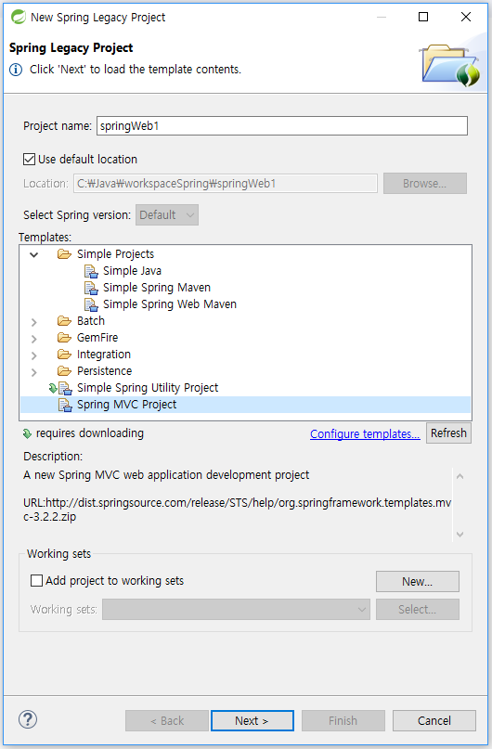

## 프로젝트 설정

### 프로젝트 이름에서 오른쪽 마우스 클릭 – Properties – Project Facets

* + Java : 1.8로 수정

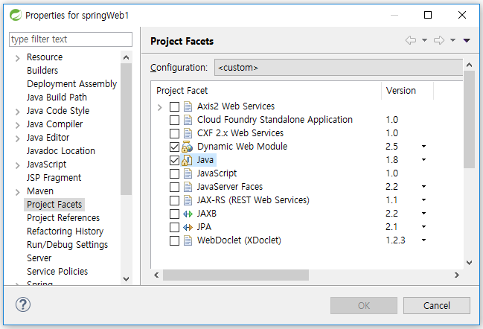

### pom.xml 수정

* <properties>태그 내의 버전을 최신으로 수정 (<http://mvnrepository.com/> 참고)
  + Java 1.8로 수정
  + “spring” 검색해서 최신버전 확인
  + “aspectj” 검색해서 최신버전 확인
  + “slf4j” 검색해서 최신버전 확인
  + 예)

<properties>

<java-version>1.8</java-version>

<org.springframework-version>4.3.6.RELEASE</org.springframework-version>

<org.aspectj-version>1.8.10</org.aspectj-version>

<org.slf4j-version>1.7.22</org.slf4j-version>

</properties>

* servlet 버전 변경
  + 다음 부분을 찾아서 변경

<dependency>

<groupId>javax.servlet</groupId>

<artifactId>servlet-api</artifactId>

<version>2.5</version>

<scope>provided</scope>

</dependency>

* + “servlet” 검색 – Java Servlet API 선택 – 3.1 버전 – Maven 탭의 <dependency> 태그 내용 복사해서 다음과 같이 수정

<dependency>

<groupId>javax.servlet</groupId>

<artifactId>javax.servlet-api</artifactId>

<version>3.1.0</version>

</dependency>

* JSP 버전 변경
  + 다음 부분을 찾아서 변경

<dependency>

<groupId>javax.servlet.jsp</groupId>

<artifactId>jsp-api</artifactId>

<version>2.1</version>

<scope>provided</scope>

</dependency>

* + “jsp” 검색 – JavaServer Pages(TM) API 선택 – 2.3.1 버전 – Maven 탭의 <dependency> 태그 내용 복사해서 다음과 같이 수정

<dependency>

<groupId>javax.servlet.jsp</groupId>

<artifactId>javax.servlet.jsp-api</artifactId>

<version>2.3.1</version>

</dependency>

* 해당 프로젝트의 접속 경로 : 프로젝트 Properties – Web Project Settings에서 수정  
  예) web1

## Spring Web Project의 구조

|  |  |
| --- | --- |
|  | * src/main/java : Java 소스 * src/main/resources : 각 설정파일, XML 등 * src/test : 테스트 용 코드와 설정파일 * Maven Dependencies : 다운로드한 라이브러리 파일들 * src/main/webapp/resources : CSS, JavaScript, HTML, 이미지 파일들 * src/main/webapp/WEB-INF/spring : Spring의 설정 파일들 * src/main/webapp/WEB-INF/view : JSP 파일들 * HomeController.java : 기본 생성되는 콘트롤러 * log4j.xml : Logger를 위한 설정파일 * root-context.xml : * servlet-context.xml : * home.jsp : 메인화면 출력 JSP * web.xml : 웹 프로젝트의 기본 설정 파일 |

## Tomcat 설정 및 프로젝트 실행

* [Window] – Preferences – Server - Runtime Environments
* “Add” 버튼
* Apache – Apache Tomcat v8.0 선택
* Create a new local server 체크
* “Next”
* “Browse” – Tomcat 경로 선택 (예: C:\Java\apache-tomcat-8.0.39)
* JRE 선택 (Preferences – Java – Installed JREs에서 설정한 것)
* “Finish”

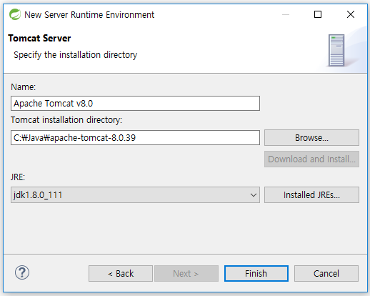

* Project Explorer 뷰의 Servers – Tomcat v9.0 – server.xml 열기

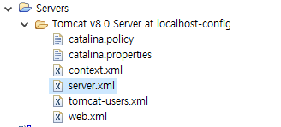

* <Connector>태그의 포트 번호 수정
* 예)

<Connector connectionTimeout="20000" port="8888" protocol="HTTP/1.1" redirectPort="8443"/>

* Servers 뷰의 Tomcat v8.0 Server at localhost – 오른쪽 마우스 클릭 – Add and Remove
* 실행할 프로젝트 선택 – “Add” – “Finish”
* Tomcat start
* 웹브라우저에서 접속 (예: <http://localhost:8888/web1/> )

## 프로젝트에 오류가 생기는 경우 확인

### JDK 설정

* Project의 Properties 열기
* Java Build Path – Libraries – JRE System Library 확인
* 경로가 틀리면 Edit 또는 Remove 후에 Add Library
* Project Facets – Java 확인
* Version을 1.8로 지정
* pom.xml 열기
* <java-version>1.8</java-version> 으로 지정되어 있는지 확인

### Tomcat 설정

* Tomcat은 ver.8.0을 사용
* 문제가 있을 때에는 [Window] – Preferences – Server – Runtime Environments에서 기존 설정을 삭제하고 다시 “Add” 버튼 눌러서 설정

### Servlet, JSP 설정

* Servlet 버전 3.1.0, JSP 버전 2.3.1에 맞춰 pom.xml의 <dependency> 정확하게 설정 되었는지 확인

### repository 다시 다운로드

* STS를 종료한다.
* 사용자 폴더의 .m2 폴더 하위의 repository 폴더로 이동
* 경로 예: C:\Users\user\.m2\repository
* repository 내의 하위 모든 폴더를 삭제한다.
* STS 다시 실행
* 라이브러리들을 모두 새로 받을 때까지 대기
* 프로젝트명 위에서 마우스 오른쪽 버튼 클릭 – Maven – Update Project – 해당 프로젝트 선택 – “OK” 버튼

### 기본 생성되는 home.jsp 한글 깨짐

* page 지시어에 문자 인코딩 지정

예)

<%@ page language=*"java"* contentType=*"text/html; charset=UTF-8"*

pageEncoding=*"UTF-8"*%>

### 요청 Parameter의 문자 인코딩 설정을 위한 필터 설정

* web.xml에 다음 설정 추가

<filter>

<filter-name>encodingFilter</filter-name>

<filter-class>

org.springframework.web.filter.CharacterEncodingFilter

</filter-class>

<init-param>

<param-name>encoding</param-name>

<param-value>utf-8</param-value>

</init-param>

</filter>

<filter-mapping>

<filter-name>encodingFilter</filter-name>

<url-pattern>/*</url-pattern>

</filter-mapping>